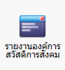**ระบบ พ.ร.บ. ส่งเสริมการจัดสวัสดิการสังคม**

1. **รายงาน รายงานองค์การสวัสดิการสังคม ในส่วนของรายงาน**

* **รายงานจำนวนองค์การสวัสดิการสังคม**
* **กราฟองค์การสวัสดิการสังคม**

**ไม่สามารถเรียกดูรายงานได้ ระบบจะปรากฏ ดังภาพ**

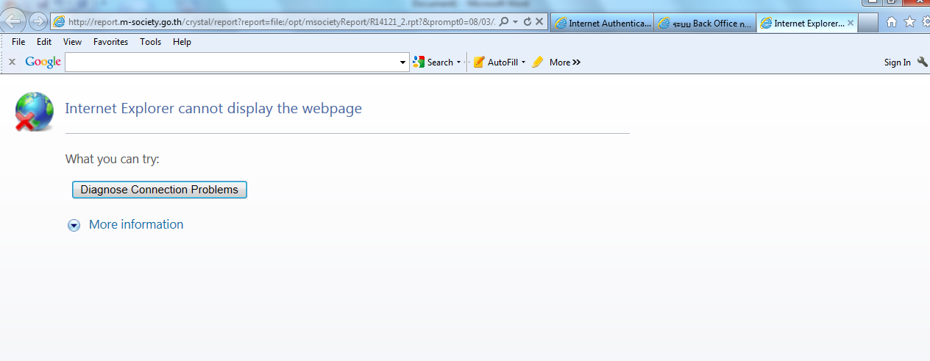

1. รายงานองค์การสวัสดิการสังคม เงื่อนไขการเรียกรายงาน ส่วนของกลุ่มเป้าหมาย มีทั้งหมด 14 กลุ่มเป้าหมาย

